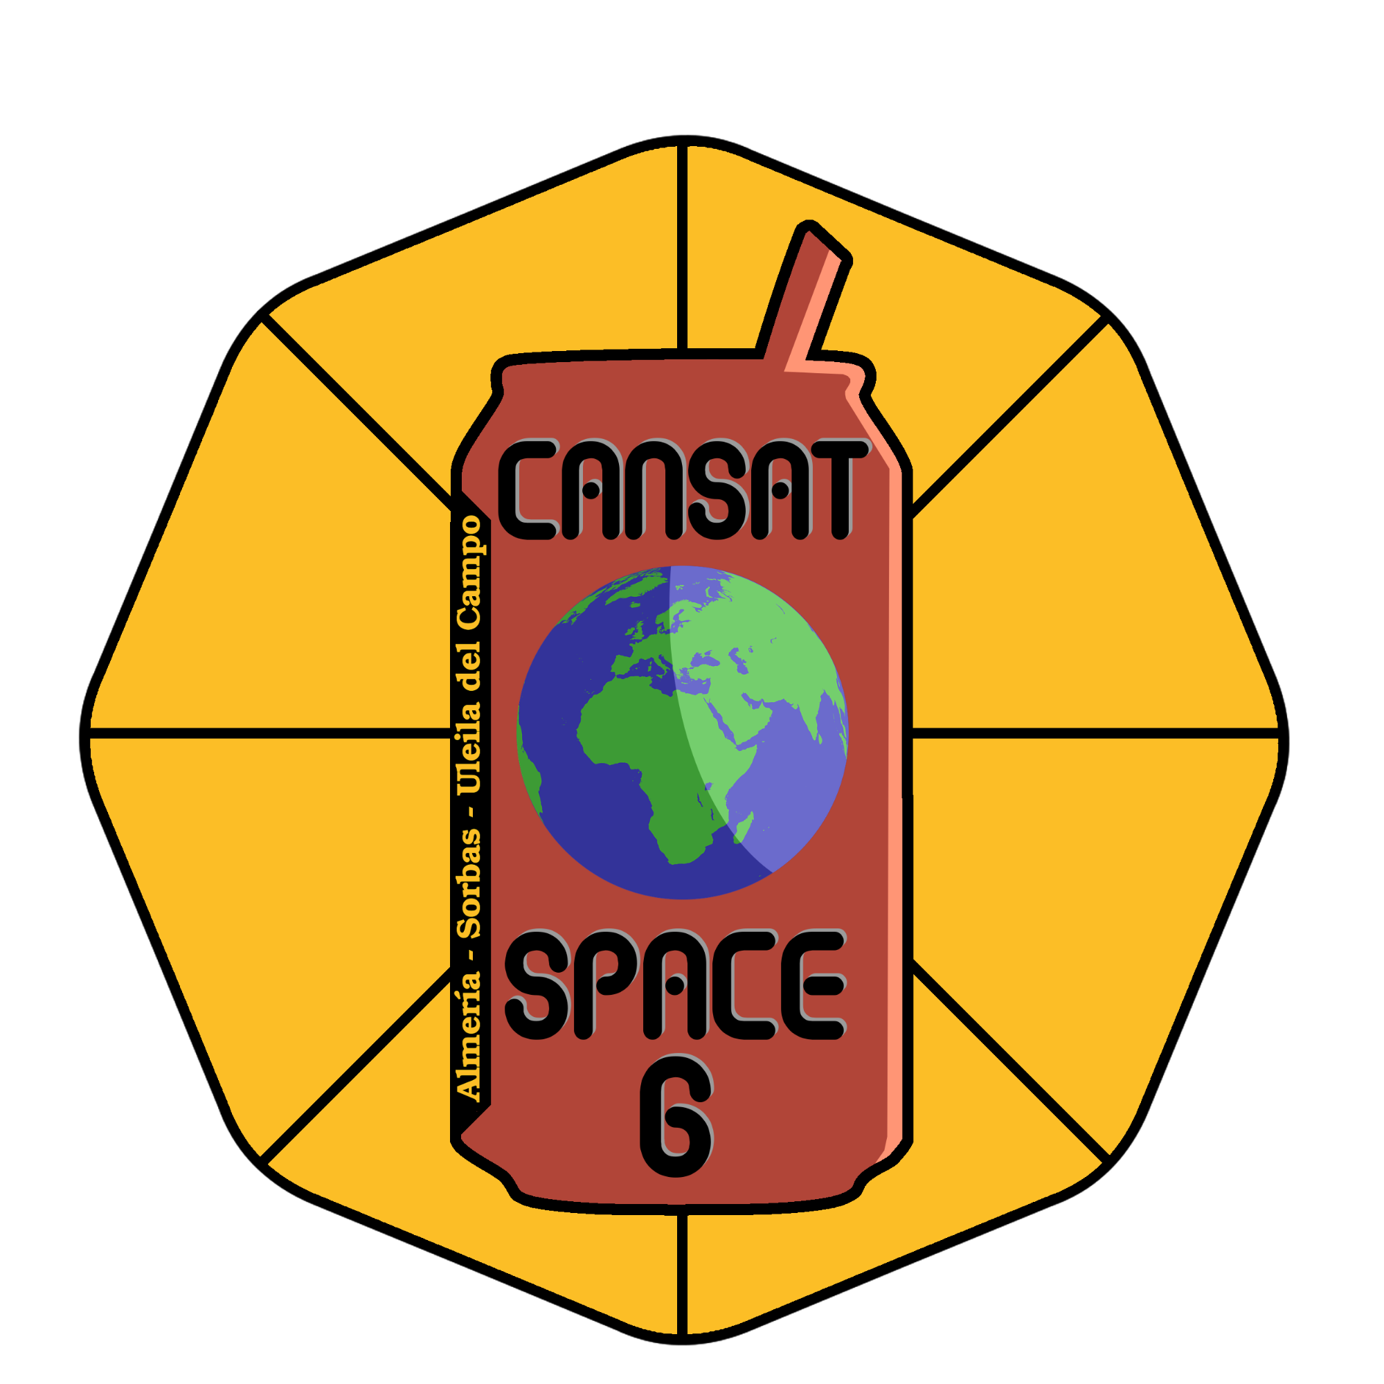

**Almería - Sorbas - Uleila del Campo**

6

SPACE

CANSAT